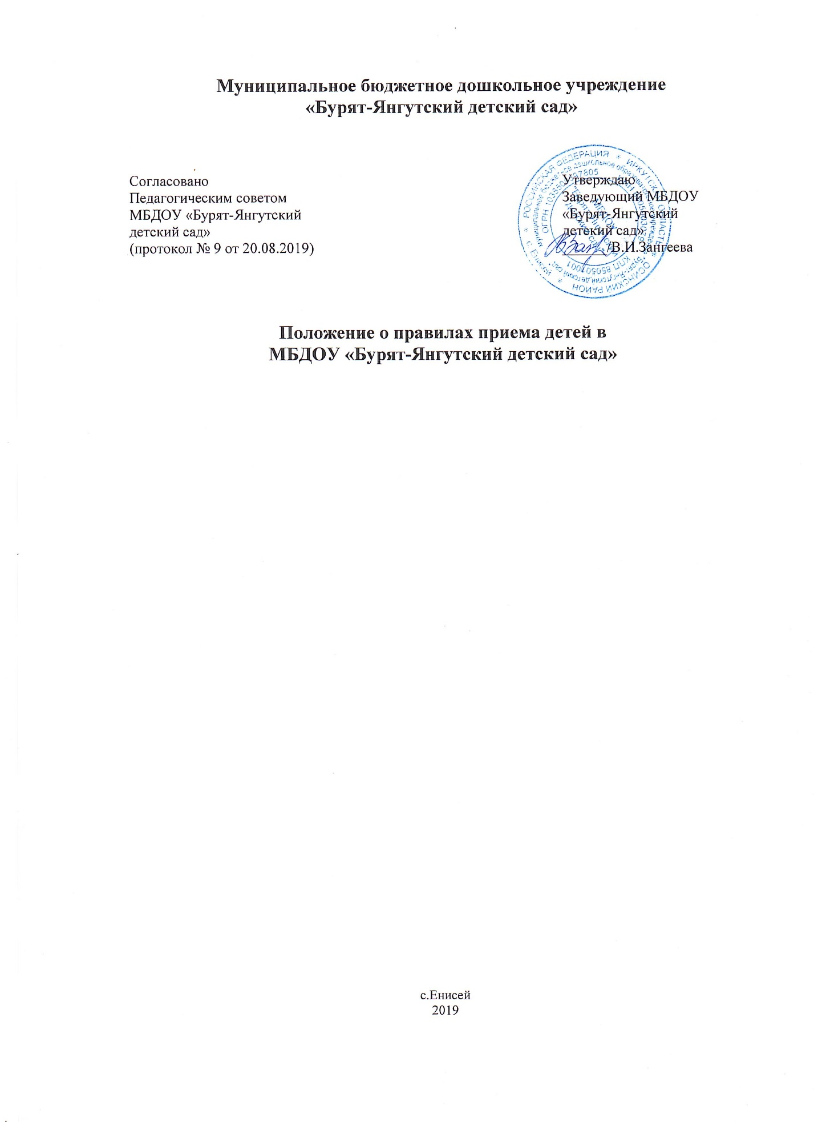

1. Общее положение
1.1. Настоящее Положение регулирует порядок приема детей в
МБДОУ«Бурят -Янгутский детский сад»(далее учреждение) и порядок их отчисления.
1.2. Прием детей в учреждение осуществляется в соответствии с:
-Законом от 29.12.2012 N 273-ФЗ «Об образовании в Российской Федерации»;
-СанПиН 2.4.1.3049-13 «Санитарно-эпидемиологические требования к устройству, содержанию и организации режима работы дошкольных образовательных организаций»;
-Уставом учреждения;
-иными правовыми актами в сфере образования.
2. Порядок приема в образовательное учреждение
2.1. Контингент детей в учреждении формируется в соответствии с возрастом детей и видом образовательного учреждения. Количество детей в учреждении определяется с учетом СанПиН 2.4.1.3049-13 «Санитарно-эпидемиологические требования к устройству, содержанию и организации режима работы дошкольных образовательных организаций».
2.2. В МБДОУ зачисляются дети в возрасте от 1,6летдо 8лет в соответствии с Уставом.
2.3. Дети зачисляются в группу соответственно своему возрасту.
2.4. Зачисление детей в МБДОУ для обучения по основным
Образовательным программам дошкольного образования производится заведующим по результатам проведения комплектования, в порядке, установленном Учредителем с 01 июня до 01 сентября текущего года.
2.5. При зачислении детей в МБДОУ в течение учебного года проводится доукомплектование на основании приказа о зачислении.
2.6. Для зачисления ребёнка в учреждение родители (законные представители) предоставляют следующие документы:
-документ удостоверяющий личность одного из родителей(законных представителей);
-заявление родителей (законных представителей) о приеме ребенка в ОУ:
-медицинская карта о состоянии здоровья ребенка (Ф 26);
-копия свидетельства о рождении ребёнка;
- согласие на обработку персональных данных ребенка, родителей (законных представителей.
-доверенность на право приводить, забирать ребенка из ДОУ третьим лицам .
2.7. После предоставления документов, указанных в пункте 5 настоящего Положения заведующий вносит сведения о ребенке и родителях (законных представителях) в Книгу учета движения детей.
2.8. При приеме ребенка в образовательное учреждение , администрация обязана ознакомить родителей (законных представителей) с Уставом и другими документами, регламентирующими организацию образовательного процесса.
2.9. Взаимоотношения между ОУ и родителями(законными представителями) регулируются договором, который составляется в 2 экземплярах с выдачей одного экземпляра родителям (законным представителям). Договор включает в себя взаимные права, обязанности и ответственность сторон, возникающие в процессе воспитания, обучения, развития, присмотра, ухода и оздоровления ребенка, длительность пребывания ребенка в учреждении, а также размер платы, взимаемой с родителей (законных представителей) за содержание ребенка в ОУ,длительность и причины сохранения места заребенком на период его отсутствия, порядок отчисления ребенка из образовательного учреждения.
2.10. Зачисление ребенка в образовательное учреждение оформляется приказом заведующего с указанием ФИО ребенка, года рождения.
2.11. На каждого ребенка с момента приема в учреждение заведующим заводится личное дело.
2.12. Тестирование детей ОУ при приёме не проводится.
3. Сохранение за ребенком места в образовательном учреждении.
3.1. Образовательное учреждение на период отсутствия ребенка по уважительной причине сохраняет за ним место в следующих случаях:
-в случае болезни ребенка;
-нахождения ребенка на санаторно-курортном лечении;
-в случае объявления карантина;
-отпуска и временного отсутствия родителей (законных представителей) по уважительной причине (болезнь, командировка, прочее) с предоставлением подтверждающего документа.
4.Порядок перевода детей из образовательного учреждения.
4.1. Перевод детей в следующую возрастную группу осуществляется ежегодно не позднее 1 сентября.
4.2. Перевод в другие детские сады Осинского района осуществляет через систему АИС-комплектование приказом о переводе.
5. Отчисление ребенка из образовательного учреждения.
5.1. Отчисление ребенка из ОУ осуществляется по следующим основаниям:
-по заявлению родителей (законных представителей).
-при наличии медицинского заключения о состоянии здоровья ребенка, препятствующем либо создающем ограничения его пребывания в ОУ;
-в связи с достижением ребенком возраста для поступления в первый класс общеобразовательного учреждения;
-в случае досрочного расторжения договора между ОУи родителями (законными представителями) ребенка, посещающего образовательное учреждение, в установленном порядке;
-в иных случаях.
5.2. Отчисление ребенка из образовательного учреждения оформляется приказом заведующего.
5.3.Отчисление ребенка производится по истечении двух недель после обязательного письменного уведомления(предупреждения) родителей (законных представителей) ребенка о расторжении заключенного договора и отчислении ребенка из МБДОУ. Уведомление вручается лично одному из родителей ребенка или законному представителю ребенка под роспись. При отказе родителей (законных представителей) ребенка получить уведомление (предупреждение) о расторжении заключенного договора и отчисления ребенка администрация МБДОУ обязана оформить письменный акт об отказе в получении указанного уведомления(предупреждения) о расторжении договора и отчислении ребенка.
6. Порядок разрешения разногласий, возникающих при приеме, отчислении детей из образовательного учреждения.
6.1. В случае отказа гражданам в приеме детей в ДОУ и других разногласий при зачислении, отчислении (исключении) детей родители (законные представители) имеют право обратиться с письменным заявлением в МУО Осинского района .
Приложение 1 к Положению о правилах приема детей

Форма заявления о приеме ребенка в учреждение
Заведующему МБДОУ
«Бурят –Янгутский
детский сад»
Зангеевой В.И.
от _________________________________,
(Ф.И.О. родителя)
проживающего(ей) по адресу: __________
_________________________________

Заявление
Прошу принять __________________________________________________________________
(Ф.И.О. ребенка)
«____» ___________ 20____ г. р, ______________________________________________
Место рождения
в МБДОУ «Бурят -Янгутский детский сад»
с «___» _________ 20___ г.
Сведения о ребенке:
1.Адрес фактического проживания ребенка _______________________________________________________________________________.
2. Ф.И.О. матери, место работы, телефон _______________________________________________________________________________;
Ф.И.О. отца, место работы, телефон _______________________________________________________________________________.
Ближайшие родственники, которым доверяется ребенок:
______________________________________________________________________________.
(Ф. И. О., телефон)
3. К заявлению прилагаю документы: _________________________________________
_________________________________________________________________________.
4. С уставом, лицензией на право ведения образовательной деятельности, образовательной программой, актом о закреплении детского сада за конкретной территорией, локальными актами ДОУ, положением о предоставлении льгот, режимом работы ДОУ ознакомлен(а).

«_____» ____________ 20___ г.
______________ / _______________
Подпись Ф.И.О.

5. Согласен(а) на обработку персональных данных
«_____» ____________ 20___ г.
______________ / _______________
Подпись Ф.И.О.

Приложение 2 к Положению о правилах приема детей
СОГЛАСИЕ
на обработку персональных данных
В соответствии с требованиями Федерального закона от 27 июля 2006 года No 152 ФЗ «О персональных данных»,

я,___________________________________________________________________________________________________________________________________
(фамилия, имя, отчество родителя / законного представителя)

Зарегистрированный(ая) по адресу:_______________________
____________________________________________________________________________________________________________________________________
(адрес регистрации родителя / законного представителя)
паспорт : серия________ № ___________
выданный____________________________________________________________________________________________________________________________
(дата выдачи, наименование органа выдавшего документ)

являясь родителем / законным представителем ребенка
__________________________________________________________________
(фамилия, имя, отчество)
являющегося Воспитанником, даю согласие на обработку моихперсональных данных: фамилия, имя, отчество, паспортные данные ,пол, дата рождения,место рождения, адрес регистрации и фактический, место работы, должность, контактная информация (номер телефона, электронный адрес), ИНН, номер договора, предмет договора а также, следующих персональных данных Воспитанника: фамилия, имя, отчество, данные документа удостоверяющего личность (свидетельство о рождении), пол, дата рождения (число/месяц/год), место рождения, адрес регистрации и фактический, состав семьи/сведения о близких родственниках, снилс, данные из страховых медицинских полисов обязательного(добровольного) страхования граждан (серия/номер); данные о состоянии здоровья, сведения оразвитии, фотографии, реквизиты лицевого счета МБДОУ «Бурят –Янгутский детский сад», расположенному по адресу:
с. Енисей ул. Кирова ,4 Осинского района Иркутской области
(МБДОУ), в целях реализации общеобразовательных программ дошкольного образования, воспитания, обучения и развития, а также присмотра, ухода и оздоровления детей; охраны жизни и укрепления физического и психического здоровья детей; обеспечения познавательно-речевого, социально-личностного, художественно-эстетического и физического развития детей; воспитания с учётом возрастных
категорий детей, гражданственности, уважения к правам и свободам человека, любви к окружающей природе, Родине,семье; взаимодействия с семьями детей для обеспечения полноценного развития детей; оказания консультативной и методической помощи родителям (законным представителям) по вопросам воспитания, обучения и развития детей.
Я предоставляю МБДОУ право на:
-осуществление следующих операций с моими персональными данными и персональными данными Воспитанника: сбор, запись, систематизацию, накопление, хранение, уточнение(обновление, изменение), извлечение, использование, передачу (предоставление, доступ),обезличивание, блокирование, удаление, уничтожение с использованием средств вычислительной техники и без использования таких средств с передачей по внутренней сети учреждения;
-включение обрабатываемых персональных данных Воспитанника в списки (реестры) и отчетные формы, предусмотренные нормативными документами государственных (федеральных, региональных) и муниципальных органов управления образованием, регламентирующих предоставление отчетных данных;
включение обрабатываемых персональных данных (фамилии, имени, отчества, возраста) Воспитанника в общедоступные справочники и списки в целях информационного обеспечения;
-размещение фотографических изображений Воспитанника, фамилии, имени, отчества на доске почета, на информационных стендах в помещениях МБДОУ «детский сад» и на официальном сайте МБДОУ с целью формирования имиджа МБДОУ «Бурят -Янгутский детский сад»;
Настоящее согласие действует в течение срока, определенного действующим законодательством и установленными в МБДОУ сроками делопроизводства.
Я оставляю за собой право отозвать свое согласие посредством составления соответствующего письменного документа (отзыва), который может быть направлен мной в адрес
МБДОУ «Бурят -Янгутский детский сад»
_________ ____________________________________
_____________

С Положением об обработке персональных данных в МБДОУ «Бурят -Янгутский детский сад»и требованиями Федерального закона от 27 июля 2006 года No 152-ФЗ «О персональных данных» .
ознакомлен(а).
__________________
___________________________________
___________________________
дата:_________ подпись:______

«_____»___________20___г.

